

**О внесении изменений в постановление акимата области от 11 мая 2014 года № 153 "Об утверждении регламентов государственных услуг оказываемых местными исполнительными органами в сфере образования"**

***Утративший силу***

Постановление акимата Алматинской области от 12 сентября 2014 года № 331. Зарегистрировано Департаментом юстиции Алматинской области 22 октября 2014 года № 2875. Утратило силу постановлением акимата Алматинской области от 17 июля 2015 года № 321

      Сноска. Утратило силу постановлением акимата Алматинской области от 17.07.2015 № 321 (вводится в действие по истечении десяти календарных дней после дня его первого официального опубликования).  
      Примечание РЦПИ.  
      В тексте документа сохранена пунктуация и орфография оригинала.  
      В соответствии со статьей 21 Закона Республики Казахстан от 24 марта 1998 года "О нормативных правовых актах", статьи 16 Закона Республики Казахстан от 15 апреля 2013 года "О государственных услугах" акимат области **ПОСТАНОВЛЯЕТ:**  
      1. Внести в постановление акимата области "Об утверждении регламентов государственных услуг оказываемых местными исполнительными органами в сфере образования" от 11 мая 2014 года № 153 (зарегистрированное в Реестре государственной регистрации нормативных правовых актов от 11 июня 2014 года № 2747 и опубликованное в газетах "Жетісу" и "Огни Алатау" от 3 июля 2014 года № 77) следующие изменения:  
      регламент государственной услуги "Выдача справок по опеке и попечительству" изложить в новой редакции, согласно приложению 1 к настоящему постановлению;  
      регламент государственной услуги "Установление опеки или попечительства над ребенком – сиротой (детьми-сиротами) и ребенком (детьми), оставшимся без попечения родителей", изложить в новой редакции, согласно приложению 2 к настоящему постановлению;  
      регламент государственной услуги "Выдача справок в единый накопительный пенсионный фонд и (или) добровольный накопительный пенсионный фонд, банки, в органы внутренних дел для распоряжения имуществом несовершеннолетних детей и оформления наследства несовершеннолетним детям", изложить в новой редакции, согласно приложению 3 к настоящему постановлению;  
      регламент государственной услуги "Выдача справок органов, осуществляющих функции по опеке или попечительству для оформления сделок с имуществом, принадлежащим на праве собственности несовершеннолетним детям", изложить в новой редакции, согласно приложению 4 к настоящему постановлению;  
      регламент государственной услуги "Предоставление бесплатного подвоза к общеобразовательным организациям и обратно домой детям, проживающим в отдаленных сельских пунктах", изложить в новой редакции, согласно приложению 5 к настоящему постановлению;  
      регламент государственной услуги "Предоставление бесплатного питания отдельным категориям обучающихся и воспитанников в общеобразовательных школах", изложить в новой редакции, согласно приложению 6 к настоящему постановлению;  
      регламент государственной услуги "Назначение выплаты пособия опекунам или попечителям на содержание ребенка–сироты (детей-сирот) и ребенка (детей), оставшегося без попечения родителей", изложить в новой редакции, согласно приложению 7 к настоящему постановлению.  
      2. Настоящее постановление вступает в силу со дня государственной регистрации в органах юстиции и вводится в действие по истечении десяти календарных дней после дня его первого официального опубликования.

|  |  |
| --- | --- |
| *Аким Алматинской области* | *А. Баталов* |

|  |  |
| --- | --- |
|  | Приложение 1 к постановлению акимата Алматинской области от 12 сентября 2014 года № 331 |

**Регламент государственной услуги "Выдача справок по опеке и**  
**попечительству"**  
**1. Общие положения**

      1. Государственная услуга "Выдача справок по опеке и попечительству" (далее – государственная услуга) оказывается отделами образования районов и городов областного значения Алматинской области (далее – услугодатель).  
      Государственная услуга оказывается на основании стандарта государственной услуги "Выдача справок по опеке и попечительству", утвержденному постановлением Правительства Республики Казахстан от 19 февраля 2014 года № 115 (далее – Стандарт).  
      2. Форма оказания государственной услуги – электронная (полностью автоматизированная) и (или) бумажная.  
      3. Результат оказания государственной услуги – справка об опеке и попечительстве над ребенком-сиротой (детьми-сиротами) и ребенком (детьми), оставшимся без попечения родителей, согласно приложению 1 к Стандарту (далее – справка).

**2. Описание порядка действий структурных подразделений**  
**(работников) услугодателя в процессе оказания государственной**  
**услуги**

      4. Основанием для начала процедуры (действия) по оказанию государственной услуги является обращение услугополучателя с пакетом документов, согласно пункту 9 Стандарта.  
      5. Содержание каждой процедуры (действия), входящей в состав процесса оказания государственной услуги, длительность его выполнении:  
      1) прием документов, оформление справки, направление руководителю услугодателя для подписания. Результат – оформление справки. Длительность – не более 3 (трех) минут.  
      2) выдача результата оказания государственной услуги услугополучателю. Результат – выдача справки. Длительность – не более 2 (двух) минут.

**3. Описание порядка взаимодействия структурных подразделений**  
**(работников) услугодателя в процессе оказания государственной**  
**услуги**

      6. Перечень структурных подразделений, (работников) услугодателя, которые участвуют в процессе оказания государственной услуги:  
      1) ответственный исполнитель услугодателя;  
      2) руководитель услугодателя.  
      7. Описание последовательности процедур (действий) между структурными подразделениями (работниками) с указанием длительности каждой процедуры (действия) приведены в приложении 1 к настоящему регламенту "Справочнике бизнес-процессов оказания государственной услуги".

**4. Описание порядка взаимодействия с центром обслуживания**  
**населения и (или) иными услугодателями, а также порядка**  
**использования информационных систем в процессе оказания**  
**государственной услуги**

      8. Для получения государственной услуги услугополучатель предоставляет в центр обслуживания населения (далее – центр) необходимые документы, указанные в пункте 9 Стандарта.  
      9. Описание процесса получения результата оказания государственной услуги через центр, его длительность приведены в приложении 2 к настоящему регламенту.  
      10. Описание порядка обращения и последовательности процедур (действий) услугодателя и услугополучателя при оказании государственной услуги через веб-портал, "электронного правительства" (далее – портал):  
      1) услугополучатель регистрируется на портале, направляет электронное заявление удостоверенное электронной цифровой подписью (далее – ЭЦП) и документы согласно пункту 9 Стандарта;  
      2) услугополучателю в "личный кабинет" направляется уведомление-отчет о принятии запроса для оказания государственной услуги с указанием даты и времени получения результата государственной услуги;  
      3) после принятия электронного заявления и документов, порядок действий структурных подразделений услугодателя в процессе оказания государственной услуги осуществляется в соответствии с пунктом 5 настоящего регламента;  
      4) результат оказания государственной услуги направляется услугополучателю в "личный кабинет" в форме электронного документа, подписанного ЭЦП уполномоченного лица услугодателя.

|  |  |
| --- | --- |
|  | Приложение 1 к регламенту государственной услуги "Выдача справок по опеке и попечительству" |

**Справочник бизнес-процессов оказания государственной услуги**

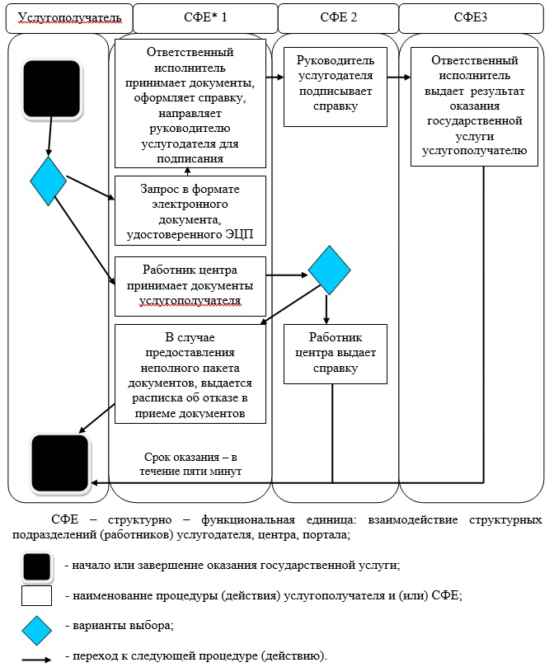

|  |  |
| --- | --- |
|  | Приложение 2 к регламенту государственной услуги "Выдача справок по опеке и попечительству" |

**Схема получения государственной услуги при обращении в центр**

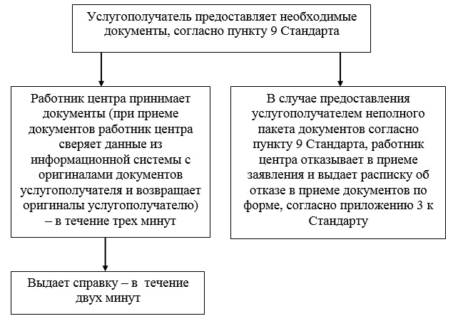

|  |  |
| --- | --- |
|  | Приложение 2 к постановлению акимата Алматинской области от 12 сентября 2014 года № 331 |

**Регламент государственной услуги "Установление опеки или**  
**попечительства над ребенком-сиротой (детьми-сиротами) и**  
**ребенком (детьми), оставшимся без попечения родителей"**  
**1. Общие положения**

      1. Государственная услуга "Установление опеки или попечительства над ребенком-сиротой (детьми-сиротами) и ребенком (детьми), оставшимся без попечения родителей" (далее – государственная услуга) оказывается отделами образования районов и городов областного значения Алматинской области (далее – услугодатель).  
      Государственная услуга оказывается на основании стандарта государственной услуги "Установление опеки или попечительства над ребенком-сиротой (детьми-сиротами) и ребенком (детьми), оставшимся без попечения родителей", утвержденного постановлением Правительства Республики Казахстан от 19 февраля 2014 года № 115 (далее – Стандарт).  
      2. Форма оказания государственной услуги – электронная (частично автоматизированная) и (или) бумажная.  
      3. Результат оказания государственной услуги – справка об установлении опеки или попечительства над ребенком-сиротой (детьми-сиротами) и ребенком (детьми), оставшимся без попечения родителей по форме согласно приложению 1 к Стандарту (далее – справка), либо мотивированный отказ в оказании государственной услуги в случаях и по основаниям, предусмотренным пунктом 10 Стандарта.

**2. Описание порядка действий структурных подразделений**  
**(работников) услугодателя в процессе оказания государственной**  
**услуги**

      4. Основанием для начала процедуры (действия) по оказанию государственной услуги является обращение услугополучателя с пакетом документов, согласно пункту 9 Стандарта.  
      5. Содержание каждой процедуры (действия), входящей в состав процесса оказания государственной услуги, длительность его выполнения:  
      1) прием и регистрация документов, выдача расписки о приеме соответствующих документов, направление документов руководителю услугодателя. Результат – регистрация заявления. Длительность – не более 20 (двадцати) минут;  
      2) рассмотрение документов и определение ответственного исполнителя услугодателя. Результат – определение ответственного исполнителя услугодателя. Длительность – не более 30 (тридцати) минут;  
      3) рассмотрение документов, оформление справки, либо мотивированного отказа в оказании государственной услуги. Результат – оформление справки, либо мотивированного отказа в оказании государственной услуги. Длительность – не более 28 (двадцати восьми) календарных дней;  
      4) направление справки либо мотивированного отказа в оказании государственной услуги руководителю услугодателя для подписания. Результат – подписание справки либо мотивированного отказа в оказании государственной услуги. Длительность – не более 20 (двадцати) минут;  
      5) выдача результата государственной услуги услугополучателю. Результат – выдача справки либо мотивированного отказа в оказании государственной услуги. Длительность – не более 30 (тридцати) минут.

**3. Описание порядка взаимодействия структурных подразделений**  
**(работников) услугодателя в процессе оказания государственной**  
**услуги**

      6. Перечень структурных подразделений (работников) услугодателя, которые участвуют в процессе оказания государственной услуги:  
      1) специалист услугодателя;  
      2) руководитель услугодателя;  
      3) ответственный исполнитель услугодателя.  
      7. Описание последовательности процедур (действий) между структурными подразделениями (работниками) с указанием длительности каждой процедуры (действия) приведены в приложении к настоящему регламенту "Справочнике бизнес-процессов оказания государственной услуги".

**4. Описание порядка взаимодействия с центром обслуживания**  
**населения и (или) иными услугодателями, а также порядка**  
**использования информационных систем в процессе оказания**  
**государственной услуги**

      8. Описание порядка обращения и последовательности процедур (действий) услугодателя и услугополучателя при оказании государственной услуги через веб – портал "электронного правительства" (далее – портал):  
      1) услугополучатель регистрируется на портале, направляет электронное заявление удостоверенное электронной цифровой подписью (далее – ЭЦП) и документы согласно пункту 9 Стандарта;  
      2) услугополучателю в "личный кабинет" направляется уведомление о принятии запроса для оказания государственной услуги с указанием даты и времени получения результата оказания государственной услуги.;  
      3) после принятия электронного заявления и документов, порядок действий структурных подразделений услугодателя в процессе оказания государственной услуги осуществляется в соответствии с пунктом 5 настоящего регламента;  
      4) результат оказания государственной услуги направляется услугополучателю в "личный кабинет" в форме электронного документа, подписанного ЭЦП уполномоченного лица услугодателя.

|  |  |
| --- | --- |
|  | Приложение к регламенту государственной услуги "Установление опеки или попечительства над ребенком-сиротой (детьми-сиротами) и ребенком (детьми), оставшимся без попечения родителей" |

**Справочник бизнес процессов оказания государственной услуги**

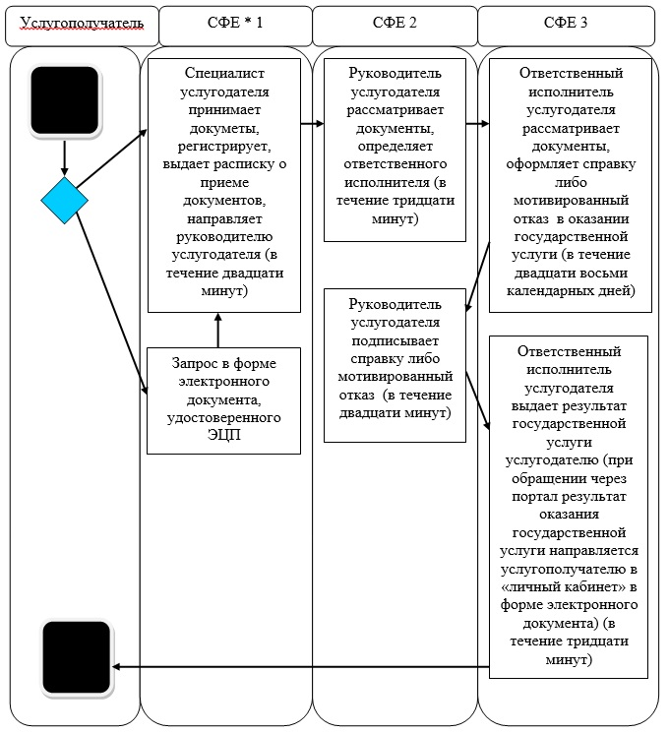

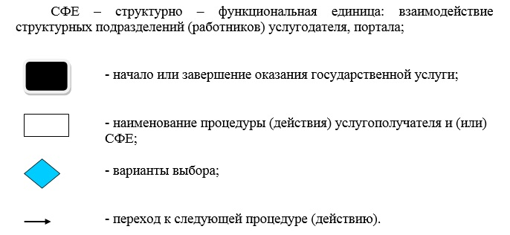

|  |  |
| --- | --- |
|  | Приложение 3 к постановлению акимата Алматинской области от 12 сентября 2014 года № 331 |

**Регламент государственной услуги "Выдача справок в единый**  
**накопительный пенсионный фонд и (или) добровольный**  
**накопительный пенсионный фонд, банки, в органы внутренних дел**  
**для распоряжения имуществом несовершеннолетних детей и**  
**оформления наследства несовершеннолетним детям"**  
**1. Общие положения**

      1. Государственная услуга "Выдача справок в единый накопительный пенсионный фонд и (или) добровольный накопительный пенсионный фонд, банки, в органы внутренних дел для распоряжения имуществом несовершеннолетних детей и оформления наследства несовершеннолетним детям" (далее – государственная услуга) оказывается отделами образования районов и городов областного значения Алматинской области (далее – услугодатель).  
      Государственная услуга оказывается на основании стандарта государственной услуги "Выдача справок в единый накопительный пенсионный фонд и (или) добровольный накопительный пенсионный фонд, банки, в органы внутренних дел для распоряжения имуществом несовершеннолетних детей и оформления наследства несовершеннолетним детям", утвержденного постановлением Правительства Республики Казахстан от 19 февраля 2014 года № 115 (далее – Стандарт).  
      2. Форма оказания государственной услуги – электронная (частично автоматизированная) и (или) бумажная.  
      3. Результат оказания государственной услуги – справки в единый накопительный пенсионный фонд и (или) добровольный накопительный пенсионный фонд, банки, в органы внутренних дел для оформления наследства несовершеннолетним детям, справок в органы внутренних дел для распоряжения имуществом несовершеннолетних детей, справок в банки для распоряжения имуществом несовершеннолетних детей, согласно приложениям 1, 2, 3 Стандарта (далее – справка).

**2. Описание порядка действий структурных подразделений**  
**(работников) услугодателя в процессе оказания государственной**  
**услуги**

      4. Основанием для начала процедуры (действия) по оказанию государственной услуги является обращение услугополучателя с пакетом документов, согласно пункту 9 Стандарта.  
      5. Содержание каждой процедуры (действия), входящей в состав процесса оказания государственной услуги, длительность его выполнения:  
      1) прием и регистрация документов, направление документов руководителю услугодателя. Результат – регистрация заявления. Длительность – не более 15 (пятнадцати) минут;  
      2) рассмотрение документов и определение ответственного исполнителя. Результат – определение ответственного исполнителя услугодателя. Длительность – не более 20 (двадцати) минут;  
      3) рассмотрение документов, оформление справки, направление на подпись руководителю услугодателя. Результат – оформление справки. Длительность –не более 3 (трех) рабочих дней;  
      4) подписание справки руководителем услугодателя. Результат – подписание справки. Длительность – не более 15 (пятнадцати) минут;  
      5) выдача результата государственной услуги. Результат – выдача справки. Длительность – не более 15 (пятнадцати) минут.

**3. Описание порядка взаимодействия структурных подразделений**  
**(работников) услугодателя в процессе оказания государственной**  
**услуги**

      6. Перечень структурных подразделений (работников) услугодателя, которые участвуют в процессе оказания государственной услуги:  
      1) специалист услугодателя;  
      2) руководитель услугодателя;  
      3) ответственный исполнитель услугодателя.  
      7. Описание последовательности процедур (действий) между структурными подразделениями (работниками) с указанием длительности каждой процедуры (действия) приведены в приложении 1 настоящего регламента "Справочнике бизнес-процессов оказания государственной услуги".

**4. Описание порядка взаимодействия с центром обслуживания**  
**населения и (или) иными услугодателями, а также порядка**  
**использования информационных систем в процессе оказания**  
**государственной услуги**

      8. Для получения государственной услуги услугополучатель предоставляет в центр обслуживания населения (далее – центр) необходимые документы, указанные в пункте 9 Стандарта.  
      9. Описание процесса получения результата оказания государственной услуги через центр, его длительность приведены в приложении 2 настоящего регламента.  
      10. Описание порядка обращения и последовательности процедур (действий) услугодателя и услугополучателя при оказании государственной услуги через веб – портал "электронного правительства" (далее – портал):  
      1) услугополучатель регистрируется на портале, направляет электронное заявление удостоверенное электронной цифровой подписью (далее – ЭЦП) и документы согласно пункту 9 Стандарта;  
      2) услугополучателю в "личный кабинет" направляется уведомление-отчет о принятии запроса об оказании государственной услуги с указанием даты и времени получения результата оказания государственной услуги;  
      3) после принятия электронного заявления и документов, порядок действий структурных подразделений услугодателя в процессе оказания государственной услуги осуществляется в соответствии с пунктом 5 настоящего регламента;  
      4) результат оказания государственной услуги направляется услугополучателю в "личный кабинет" в форме электронного документа, подписанного ЭЦП уполномоченного лица услугодателя.

|  |  |
| --- | --- |
|  | Приложение 1 к регламенту государственной услуги "Выдача справок в единый накопительный пенсионный фонд и (или) добровольный накопительный пенсионный фонд, банки, в органы внутренних дел для распоряжения имуществом несовершеннолетних детей и оформления наследства несовершеннолетним детям" |

**Справочник бизнес-процессов оказания государственной услуги**

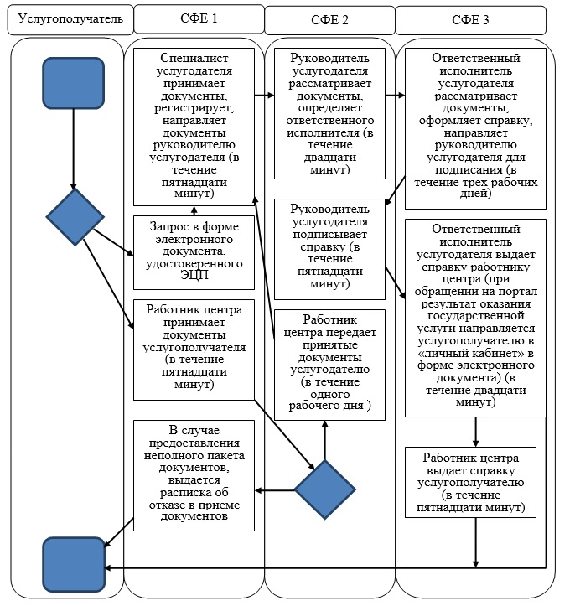

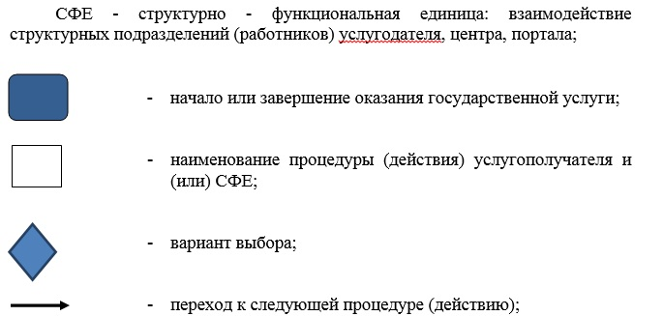

|  |  |
| --- | --- |
|  | Приложение 2 к регламенту государственной услуги "Выдача справок в единый накопительный пенсионный фонд и (или) добровольный накопительный пенсионный фонд, банки, в органы внутренних дел для распоряжения имуществом несовершеннолетних детей и оформления наследства несовершеннолетним детям" |

**Схема получения государственной услуги при обращении в центр**

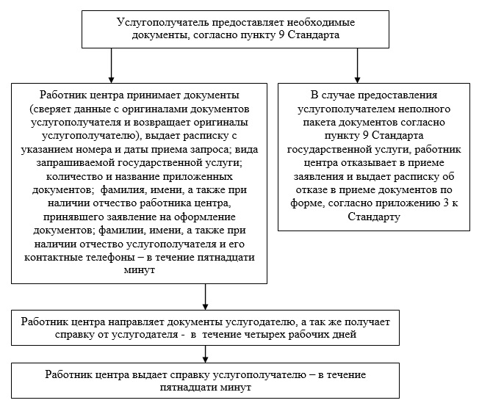

|  |  |
| --- | --- |
|  | Приложение 4 к постановлению акимата Алматинской области от 12 сентября 2014 года № 331 |

**Регламент государственной услуги "Выдача справок органов,**  
**осуществляющих функции по опеке или попечительству, для**  
**оформления сделок с имуществом, принадлежащим на праве**  
**собственности несовершеннолетним детям"**  
**1. Общие положения**

      1. Государственная услуга "Выдача справок органов, осуществляющих функции по опеке или попечительству, для оформления сделок с имуществом, принадлежащим на праве собственности несовершеннолетним детям" (далее – государственная услуга) оказывается отделами образования районов и городов областного значения Алматинской области (далее – услугодатель).  
      Государственная услуга оказывается на основании стандарта государственной услуги "Выдача справок органов, осуществляющих функции по опеке или попечительству, для оформления сделок с имуществом, принадлежащим на праве собственности несовершеннолетним детям", утвержденного постановлением Правительства Республики Казахстан от 19 февраля 2014 года № 115 (далее – Стандарт).  
      2. Форма оказания государственной услуги – электронная (частично автоматизированная) и (или) бумажная.  
      3. Результат оказания государственной услуги – справка органов, осуществляющих функции по опеки или попечительству, для оформления сделок с имуществом, принадлежащим на праве собственности несовершеннолетним детям, выдаваемая по месту нахождения недвижимого имущества, по форме согласно приложению 1 к Стандарту (далее – справка), либо мотивированный ответ об отказе в оказании государственной услуги в случаях и по основаниям, предусмотренным пунктом 10 Стандарта.

**2. Описание порядка действий структурных подразделений**  
**(работников) услугодателя в процессе оказания государственной**  
**услуги**

      4. Основанием для начала процедуры (действия) по оказанию государственной услуги является обращение услугополучателя с пакетом документов, согласно пункту 9 Стандарта.  
      5. Содержание каждой процедуры (действия), входящей в состав процесса оказания государственной услуги, длительность его выполнения:  
      1) прием и регистрация документов, направление документов руководителю услугодателя. Результат – регистрация заявления. Длительность – не более 15 (пятнадцати) минут;  
      2) рассмотрение документов и определение ответственного исполнителя услугодателя. Результат – определение ответственного исполнителя услугодателя. Длительность – не более 15 (пятнадцати) минут;  
      3) рассмотрение документов, оформление справки, либо мотивированного ответа об отказе в оказании государственной услуги. Результат - подписание справки либо мотивированного ответа об отказе в оказании государственной услуги. Длительность – в течение 3 (трех) рабочих дней.  
      4) выдача результата государственной услуги услугополучателю. Результат – выдача справки. Длительность – не более 15 (пятнадцати) минут;

**3. Описание порядка взаимодействия структурных подразделений**  
**(работников) услугодателя в процессе оказания государственной**  
**услуги**

      6. Перечень структурных подразделений (работников) услугодателя, которые участвуют в процессе оказания государственной услуги:  
      1) специалист услугополучателя;  
      2) руководитель услугодателя;  
      3) ответственный исполнитель услугодателя.  
      7. Описание последовательности процедур (действий) между структурными подразделениями (работниками) с указанием длительности каждой процедуры (действия) приведены в приложении 1 настоящего регламента "Справочнике бизнес-процессов оказания государственной услуги".

**4. Описание порядка взаимодействия с центром обслуживания**  
**населения и (или) иными услугодателями, а также порядка**  
**использования информационных систем в процессе оказания**  
**государственной услуги**

      8. Для получения государственной услуги услугополучатель представляет в центр обслуживания населения необходимые документы, указанные в пункте 9 Стандарта (далее – центр).  
      9. Описание процесса получения результата оказания государтсвенной услуги через центр, его длительность приведены в приложении 2 настоящего регламента.  
      10. Описание порядка обращения и последовательности процедур (действий) услугодателя и услугополучателя при оказании государственной услуги через веб – портал "электронного правительства" (далее – портал):  
      1) услугополучатель регистрируется на портале, направляет электронное заявление удостоверенное электронной цифровой подписью (далее – ЭЦП) и документы согласно пункту 9 Стандарта;  
      2) услугополучателю в "личный кабинет" направляется уведомление отчет о принятии запроса об оказании государственной услуги с указанием даты и времени получения результата оказания государственной услуги;  
      3) после принятия электронного заявления и документов, порядок действий структурных подразделений услугодателя в процессе оказания государственной услуги осуществляется в соответствии с пунктом 5 настоящего регламента;  
      4) результат оказания государственной услуги направляется услугополучателю в "личный кабинет" в форме электронного документа, подписанного ЭЦП уполномоченного лица услугодателя.

|  |  |
| --- | --- |
|  | Приложение 1 к регламенту государственной услуги "Выдача справок органов, осуществляющих функции по опеке или попечительству, для оформления сделок с имуществом, принадлежащим на праве собственности несовершеннолетним детям" |

**Справочник бизнес-процессов оказания государственной услуги**

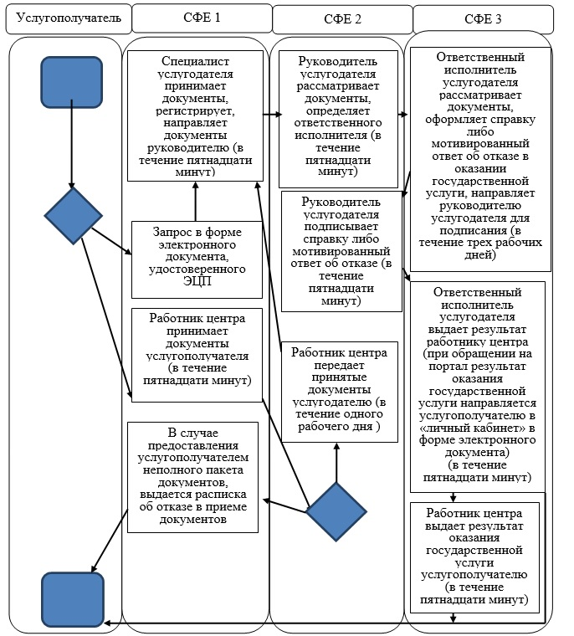

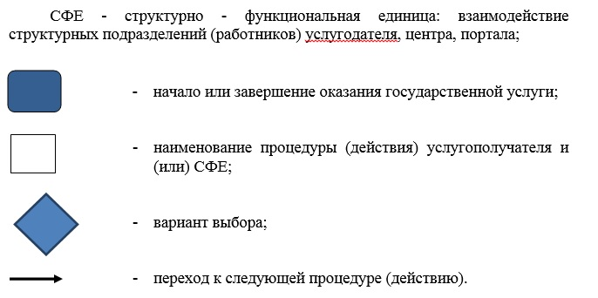

|  |  |
| --- | --- |
|  | Приложение 2 к регламенту государственной услуги "Выдача справок органов, осуществляющих функции по опеке или попечительству, для оформления сделок с имуществом, принадлежащим на праве собственности несовершеннолетним детям" |

**Схема получения государственной услуги при обращении в центр**

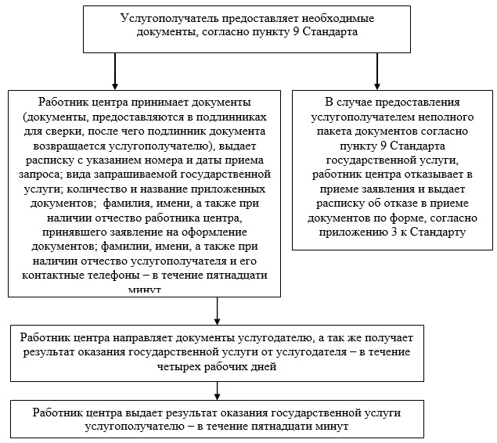

|  |  |
| --- | --- |
|  | Приложение 5 к постановлению акимата Алматинской области от 12 сентября 2014 года № 331 |

**Регламент государственной услуги "Предоставление бесплатного**  
**подвоза к общеобразовательным организациям и обратно домой**  
**детям, проживающим в отдаленных сельских пунктах"**  
**1. Общие положения**

      1. Государственная услуга "Предоставление бесплатного подвоза к общеобразовательным организациям и обратно домой детям, проживающим в отдаленных сельских пунктах" (далее – государственная услуга) оказывается аппаратом акима поселка, села, сельского округа Алматинской области (далее – услугодатель).  
      Государственная услуга оказывается на основании стандарта государственной услуги "Предоставление бесплатного подвоза к общеобразовательным организациям и обратно домой детям, проживающим в отдаленных сельских пунктах", утвержденного постановлением Правительства Республики Казахстан от 19 февраля 2014 года № 115 (далее – Стандарт).  
      2. Форма оказания государственной услуги – бумажная.  
      3. Результат оказания государственной услуги – справка об обеспечении бесплатным подвозом к общеобразовательной организации образования и обратно домой по форме, согласно приложению 1 к Стандарту.

**2. Описание порядка действий структурных подразделений**  
**(работников) услугодателя в процессе оказания государственной**  
**услуги**

      4. Основанием для начала процедуры (действия) по оказанию государственной услуги является обращение услугополучателя (или его законного представителя) с пакетом документов, согласно пункту 9 Стандарта.  
      5. Содержание каждой процедуры (действия), входящей в состав процесса оказания государственной услуги, длительность его выполнения:  
      1) прием и регистрация документов, выдача расписки о получении документов согласно приложению 4 Стандарта, направление руководителю услугодателя. Результат – регистрация заявления. Длительность – не более 20 (двадцати) минут;  
      2) рассмотрение документов, определение ответственного исполнителя услугодателя. Результат – определение ответственного исполнителя. Длительность – не более 20 (двадцати) минут;  
      3) рассмотрение представленных документов, оформление справки и направление на подпись руководителю услугодателя. Результат – подписание справки. Длительность – не более 3 (трех) рабочих дней;  
      4) подписание результата государственной услуги руководителем услугодателя. Результат – подписание справки. Длительность – не более 20 (двадцати) минут;  
      5) выдача результата оказания государственной услуги услугополучателю. Результат – выдача справки. Длительность – не более 20 (двадцати) минут.

**3. Описание порядка взаимодействия структурных подразделений**  
**(работников) услугодателя в процессе оказания государственной**  
**услуги**

      6. Перечень структурных подразделений (работников) услугодателя, которые участвуют в процессе оказания государственной услуги:  
      1) работник услугодателя;  
      2) руководитель услугодателя;  
      3) ответственный исполнитель услугодателя.  
      7. Описание последовательности процедур (действий) между структурными подразделениями (работниками) с указанием длительности каждой процедуры (действий) приведены в приложении настоящего регламента "Справочнике бизнес-процессов оказания государственной услуги".

|  |  |
| --- | --- |
|  | Приложение к регламенту государственной услуги "Предоставление бесплатного подвоза к общеобразовательным организациям и обратно домой детям, проживающим в отдаленных сельских пунктах" |

**Справочник бизнес-процессов оказания государственной услуги**

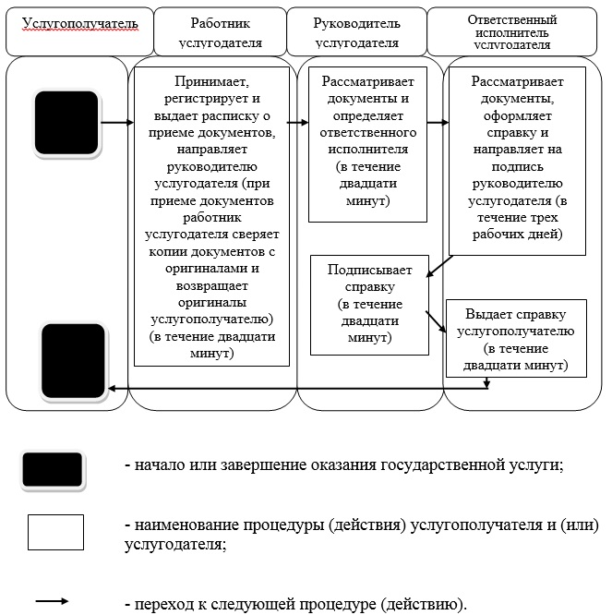

|  |  |
| --- | --- |
|  | Приложение 6 к постановлению акимата Алматинской области от 12 сентября 2014 года № 331 |

**Регламент государственной услуги "Предоставление бесплатного**  
**питания отдельным категориям обучающихся и воспитанников в**  
**общеобразовательных школах"**  
**1. Общие положения**

      1. Государственной услуга "Предоставление бесплатного питания отдельным категориям обучающихся и воспитанников в общеобразовательных школах" (далее – государственная услуга) оказывается отделами образования районов и городов областного значения Алматинской области (далее – услугодатель).  
      Государственная услуга оказывается на основании стандарта государственной услуги "Предоставление бесплатного питания отдельным категориям обучающихся и воспитанников в общеобразовательных школах", утвержденного постановлением Правительства Республики Казахстан от 19 февраля 2014 года № 115 (далее – Стандарт).  
      2. Форма оказания государственной услуги – электронная (частично автоматизированная) и (или) бумажная.  
      3. Результат оказания государственной услуги – справка о предоставлении бесплатного питания в общеобразовательной школе, согласно приложению 1 к Стандарту (далее – справка).

**2. Описание порядка действий структурных подразделений**  
**(работников) услугодателя в процессе оказания государственной**  
**услуги**

      4. Основанием для начала процедуры (действия) по оказанию государственной услуги является обращение услугополучателя с пакетом документов, согласно пункту 9 Стандарта.  
      5. Содержание каждой процедуры (действия), входящей в состав процесса оказания государственной услуги, длительность его выполнения:  
      1) прием и регистрация документов, выдача расписки о получении документов, направление документов руководителю услугодателя. Результат – регистрация заявления. Длительность – не более 20 (двадцати) минут;  
      2) рассмотрение документов и определение ответственного исполнителя услугодателя. Результат – определение ответственного исполнителя. Длительность – не более 20 (двадцати) минут;  
      3) рассмотрение документов и оформление справки, направление руководителю услугодателя на подписание. Результат – оформление справки. Длительность – не более 3 (трех) рабочих дней;  
      4) подписание справки руководителем услугодателя. Результат – подписание справки. Длительность – не более 20 (двадцати) минут;  
      5) выдача результата государственной услуги услугополучателю. Результат – выдача справки. Длительность – не более 20 (двадцати) минут.

**3. Описание порядка взаимодействия структурных подразделений**  
**(работников) услугодателя в процессе оказания государственной**  
**услуги**

      6. Перечень структурных подразделений (работников) услугодателя, которые участвуют в процессе оказания государственной услуги:  
      1) специалист услугодателя;  
      2) руководитель услугодателя;  
      3) ответственный исполнитель услугодателя.  
      7. Описание последовательности процедур (действий) между структурными подразделениями (работниками) с указанием длительности каждой процедуры (действия) приведены в приложении к настоящему регламенту "Справочнике бизнес-процессов оказания государственной услуги".

**4. Описание порядка взаимодействия с центром обслуживания**  
**населения (или) иными услугодателями, а также порядка**  
**использования информационных систем в процессе оказания**  
**государственной услуги**

      8. Описание порядка обращения и последовательности процедур (действий) услугодателя и услугополучателя при оказании государственной услуги через веб – портал "электронного правительства" (далее – портал):  
      1) услугополучатель регистрируется на портале, направляет электронное заявление удостоверенное электронной цифровой подписью (далее – ЭЦП) и документы согласно пункту 9 Стандарта;  
      2) услугополучателю в "личный кабинет" направляется уведомление-отчет о принятии запроса для оказания государственной услуги с указанием даты и времени получения результата государственной услуги;  
      3) после принятия электронного заявления и документов, порядок действий структурных подразделений услугодателя в процессе оказания государственной услуги осуществляется в соответствии с пунктом 5 настоящего регламента;  
      4) результат оказания государственной услуги направляется услугополучателю в "личный кабинет" в форме электронного документа, подписанного ЭЦП уполномоченного лица услугодателя.

|  |  |
| --- | --- |
|  | Приложение к регламенту государственной услуги "Предоставление бесплатного питания отдельным категориям обучающихся и воспитанников в общеобразовательных школах" |

**Справочник бизнес-процессов оказания государственной услуги**

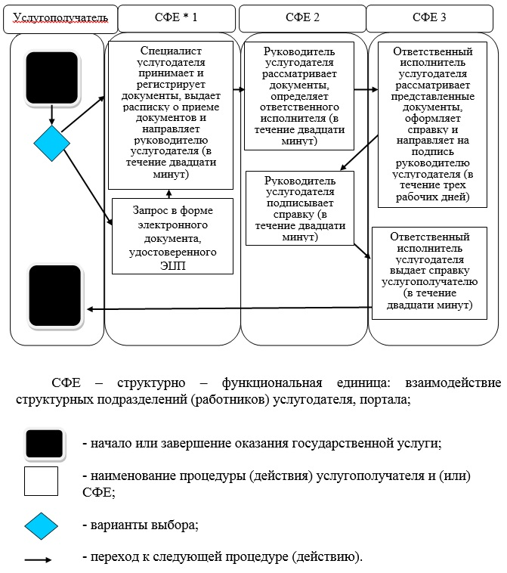

|  |  |
| --- | --- |
|  | Приложение 7 к постановлению акимата Алматинской области от 12 сентября 2014 года № 331 |

**Регламент государственной услуги "Назначение выплаты пособия**  
**опекунам или попечителям на содержание ребенка-сироты**  
**(детей-сирот) и ребенка (детей), оставшегося без попечения**  
**родителей"**  
**1. Общие положения**

      1. Государственная услуга "Назначение выплаты пособия опекунам или попечителям на содержание ребенка-сироты (детей-сирот) и ребенка (детей), оставшегося без попечения родителей" (далее – государственная услуга) оказывается отделами образования районов и городов областного значения Алматинской области (далее – услугодатель).  
      Государственная услуга оказывается на основании стандарта государственной услуги "Назначение выплаты пособия опекунам или попечителям на содержание ребенка-сироты (детей-сирот) и ребенкка (детей), оставшегося без попечения родителей", утвержденного постановлением Правительства Республики Казахстан от 19 февраля 2014 года № 115 (далее – Стандарт).  
      2. Форма оказания государственной услуги – бумажная.  
      3. Результат оказания государственной услуги – решение о назначении пособия опекунам или попечителям на содержание ребенка-сироты (детей-сирот) и ребенка (детей), оставшегося без попечения родителей (далее – решение) по форме согласно приложению 1 к Стандарту.

**2. Описание порядка действий структурных подразделений**  
**(работников) услугодателя в процессе оказания государственной**  
**услуги**

      4. Основанием для начала процедуры (действия) по оказанию государственной услуги является обращение услугополучателя (или его законного представителя) с пакетом документов, согласно пункту 9 Стандарта.  
      5. Содержание каждой процедуры (действия), входящей в состав процесса оказания государственной услуги, длительность его выполнении:  
      1) прием и регистрация документов, выдача расписки о приеме соответствующих документов, направление документов руководителю услугодателя. Результат – регистрация заявления. Длительность – не более 20 (двадцати) минут;  
      2) рассмотрение документов, определение ответственного исполнителя услугодателя. Результат – определение ответственного исполнителя. Длительность – не более 20 (тридцати) минут;  
      3) проверка документов на соответствие предъявляемым требованиям, оформление решения и направление руководителю услугодателя для подписания. Результат – оформление решения. Длительность – не более 8 (восьми) рабочих дней;  
      4) подписание решения руководителем услугодателя. Результат – подписание решения. Длительность – не более 20 (двадцати) минут;  
      5) выдача результата оказания государственной услуги услугополучателю. Результат – выдача решения. Длительность – не более 20 (двадцати) минут.

**3. Описание порядка взаимодействия структурных подразделений**  
**(работников) услугодателя в процессе оказания государственной**  
**услуги**

      6. Перечень структурных подразделений, (работников) услугодателя, которые участвуют в процессе оказания государственной услуги:  
      1) специалист услугодателя;  
      2) руководитель услугодателя;  
      3) ответственный исполнитель услугодателя.  
      7. Описание последовательности процедур (действий) между структурными подразделениями (работниками) с указанием длительности каждой процедуры (действия) приведены в приложении к настоящему регламенту "Справочнике бизнес-процессов оказания государственной услуги".

|  |  |
| --- | --- |
|  | Приложение к регламенту государственной услуги "Назначение выплаты пособия опекунам или попечителям на содержание ребенка-сироты (детей-сирот) и ребенка (детей), оставшегося без попечения родителей" |

**Справочник бизнес-процессов оказания государственной услуги**

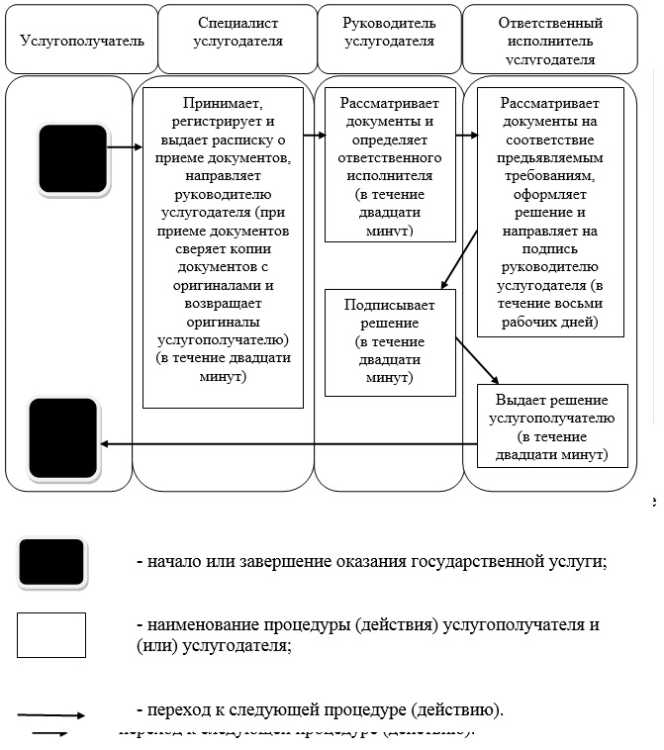

© 2012. РГП на ПХВ «Институт законодательства и правовой информации Республики Казахстан» Министерства юстиции Республики Казахстан